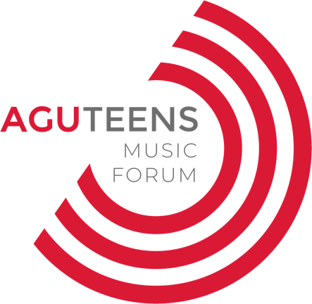

Ансамбль «Лайк» из Новосибирска
стал лауреатом танцевального конкурса
форума Леонида Агутина

В Сочи проходит III музыкальный образовательный форум Леонида Агутина, в котором принимают участие 3000 детей со всей страны. Накануне в рамках форума состоялся финал танцевального конкурса. Победителем в номинации «Вокально-танцевальная форма» стал ансамбль «Лайк» (Науменко Святослав, Тен Яна, Драгунова Екатерина, Артемьева Алиса, Лукьянова Валерия, Ефимова Виктория и Аникина Валерия) из Новосибирска.

Всего в танцевальном конкурсе форума приняли участие более 300 танцоров со всей страны. Участники соревновались в номинациях: «Крупная форма», «Малая форма», «Вокально-танцевальное шоу» и «Соло баттл».

Кроме статуэтки и диплома победителя форума подростки получили возможность принять участие в финальном гала-концерте форума 10 июля. Лауреаты покажут своё танцевальное мастерство на одной сцене со звёздами российской эстрады — Леонидом Агутиным, Ларисой Долиной, Владимиром Пресняковым, Jony, Сосо Павлиашвили и другими. Телеверсию гала-концерта можно будет посмотреть на телеканале НТВ.

«Порадовало, что сегодня все участники не только крут танцевали, но и были очень эмоциональными в танце, Это самое главное: всегда дарить эмоцию зрителям и близким. Сегодня у них это получилось», — поделился впечатлениями хореограф Павел Катышев — руководитель танцевального направления форума, постановщик проекта «Голос.Дети».

В 2022 году на форуме представлено пять основных творческих направлений: вокал, танцы, актерское мастерство, модельное творчество и тележурналистика. Кроме того, в программу также добавлены новые треки «Продюсирование и продвижение», «Предпринимательство в шоу-бизнесе» и трек развития компетенций музыкальных педагогов, который организует Лариса Долина.

Шестого июня на форуме будут объявлены победители вокального конкурса. Призёр гран-при вокального конкурса получит денежный приз от национальной платёжной системы «Мир», а продюсерский центр Black Star выберет среди участников претендентов на продюсерский контракт. Кроме того, национальный чемпионат творческих компетенций ArtMasters выберет десятку счастливчиков, для которых участники чемпионата напишут песни и снимут клипы в рамках своих творческих заданий.

Фото: https://disk.yandex.ru/d/HBj4_0px0sUDgg

www.agutinforum.ru
@aguteens.forum

Форум проходит при поддержке Государственной корпорации по содействию разработке, производству и экспорту высокотехнологичной промышленной продукции «Ростех».
Генеральный партнёр — холдинг «Вертолеты России»
Национальный партнер — платежная система «Мир»
Информационный партнёр — телеканал НТВ
Официальный партнер - страховая компания СОГАЗ
Амбассадор Форума — BY

Контакты для прессы:

ЛАЙТ ПИАР

Антон Морозов anton@lightagency.ru, +7 910 472 06 68
Юлия Мифтахова julia@lightagency.ru +7 926 966 35 18
Стас Банар stas@lightagency.ru +7 995 885 31 69

